Муниципальное бюджетное общеобразовательное учреждение Кутуликская средняя общеобразовательная школа
669452,Иркутская область, Аларский район,п.Кутулик,ул.Матвеева,47
Тел.8(395)64-37-174, факс 8(395)64-37-174, E-mail:kutulik@list.ru
ОКПО-41781506,ОГРН-102850056709,ИНН/КПП 8501000373/850101001

«Островки памяти»

Тема: «Моя судьба-это школа». История педагогической деятельности Федорец Альбины Семёновны
Секция: История школы в лицах

Автор: Аюшинова Наталья 10 А
Руководитель: Колесникова Ирина Евгеньевна

Кутулик 2019
План
- Вступление
- Педагогическая деятельность- смысл жизни.
  - Начало педагогической деятельности
  - Основание краеведческого музея
  - Выпускники Альбины Семёновны
- Заключение
- Приложения
- Литература

2
- Вступление
Труд учителя лёгким не был никогда. Это работа с людьми, которые находятся в процессе становления, поиске себя. Но мало кто по-настоящему ценит педагогический труд.
Профессия педагога одна из самых благородных и роль учителя в жизни человека очень велика, переоценить её сложно. Педагог- это человек, который становится проводником на пути к знаниям, он не только обучает науке, но и воспитывает человека.
Важную роль играет учитель в нашем воспитании, образовании и процессе человеческого становления. Именно с ним происходит наша первая встреча с наукой, и во многом только от педагога зависит, насколько успешным оно окажется.
Роль учителя требует полной самоотдачи, развития и открытости. При наличии этих качеств, педагог становится примером для своих учеников, ориентиром в этом мире.
Одним из таких учителей являлась и является Федорец Альбина Семёновна.
Цель проекта: изучить педагогическую деятельность Федорец Альбины Семёновны
Задачи: 1) изучить историю начала педагогического труда Федорец Альбины Семёновны
2) изучить историю создания краеведческого музея Кутуликской школы
3) изучить историю выпускников Альбины Семёновны

3
2.1. Начало педагогической деятельности
Федорец Альбина Семеновна (см. приложение №1) родилась в грозные годы Великой Отечественной войны 1.05.1943 года в деревне Халты Аларского района в крестьянской семье, была 4 ребёнком из 6 детей. Обучалась в Иванической средней школе, училась хорошо, всегда интересовалась литературой и историей.
В 17 лет потеряла маму, все тяготы и заботы о младшей сестре и брате легли на её плечи т.к. старшие брат и сёстры уехали из дома. 2 года работала на ферме в колхозе, после школы, но мечтала о профессии учителя. Это были времена Хрущёва, тогда выпускник сразу после школы не мог поступить, надо было зарабатывать трудовой стаж. Альбине Семёновне пришлось обращаться к председателю колхоза, чтобы он отпустил её в город на учёбу. Так как работала она хорошо, всегда была ответственной, ей разрешили уехать. Поступила на историко-филологический факультет Иркутского государственного педагогического института. Пример тёти (Кравчук Екатерина Григорьевна- учитель начальных классов), повлиял на выбор профессии. И с 1965 года стала работать учителем истории в Кутуликской восьмилетней школе, с 1987 года, в связи с реорганизацией в Кутуликской средней школе. Стаж работы Альбины Семёновны- 44 года. Наставниками были Пеньковский И.А., Хаптаева М. А., Калашникова Н. Я. и другие.
Все годы работы Альбина Семёновна занималась классным руководством и подготовила 7 выпусков (см. приложение №3). Её классы всегда занимали первые места в любых конкурсах. Альбина Семёновна учила детей справедливости, честности, ответственности. Хорошее знание предмета, воспитание в детях устойчивого интереса к истории как к науке, использование различных форм занятий, требовательность, постоянная работа над повышением педагогического и методического мастерства позволили Альбине Семеновне стать хорошим педагогом, снискать уважение коллег и учащихся. Альбина Семёновна
Из 50 учителей нашей Кутуликской школы, 15-выпускники Альбины Семеновны.
Труд Альбины Семеновны был по достоинству оценен государством. Свидетельством этому грамоты района, министерства просвещения, огромное количество благодарности за различные достижения в области образования и значок «Отличник народного просвещения» (см.приложение №6.
Выйдя на пенсию, Альбина Семёновна всё также продолжает общественную работу в районной ветеранской организации, также является вокалисткой хора «Сударушка» (см.приложение №4 и №5).

4
  - Основание краеведческого музея
Как учитель истории она всегда интересовалась краеведением. Будучи еще совсем молодым педагогом, Альбина Семеновна вместе с краеведами и классом стала собирать различный краеведческий материал. «Ходили по улице, заходили в дом и записывали рассказы ветеранов войны... Сначала это был уголок боевой славы, а уже в средней школе в 1987 году мне выделили кабинет». В итоге было накоплено столько полезного, что был открыт школьный музей, стараниями учителя. Альбина Семеновна более 20 лет была руководителем музея и краеведческого кружка (см. приложение №2). Ежегодно в восьмилетней школе проводилась краеведческая конференция, где каждый класс выступал с докладами о том, какую работу, как краеведы они провели. Это было одно из главных мероприятий, на котором выбирались лучшие. Готовились тщательно, создавали раскладные книги, в которых красивым почерком вносили воспоминания ветеранов, вклеивали фотографии. Эти конференции – заслуга Альбины Семеновны.
В музее собраны воспоминания всех участников Великой Отечественной войны в п. Кутулик,информация о гражданской войне на территории посёлка, этого материала очень мало, он не изучен до конца. В те советские годы Альбина Семёновна многим рисковала, т.к. старалась узнать не только о красных, но и о белых. Собрано много материалов о самом посёлке Кутулик, его улицах, известных людях. Большое место в музее занимает раздел посвящённый истории школы: воспоминания учителей, учеников, строителей новой школы.
Альбина Семёновна вместе с ребятами по крупицам восстановила историю поселка, школы. В музее собран богатейший материал, этой бесценной информацией до сих пор пользуются как в школе, так и в районе. За организацию музея Альбина Семёновна награждена медалью генерала армии, дважды Героя Советского Союза Белобородова.

5
  - Выпускники Альбины Семёновны
Через уроки Альбины Семёновны прошли тысячи учеников, среди которых немало известных людей. Ученики ее вспоминают как доброго и отзывчивого человека.
Одной из выпускниц Альбины Семёновны является её дочь Колесникова Ирина. Ирина Евгеньевна пошла по стопам мамы и также работает в Кутуликской средней школе учителем истории и обществознания. Альбина Семеновна была классным руководителем в классе Ирины Евгеньевны. Как и другие ученики восьмилетней школы, Ирина посещала краеведческий кружок, участвовала в краеведческих конференциях. «Мы часто ходили по поселку и брали воспоминания у ветеранов Великой Отечественной войны»- вспоминает Ирина Евгеньевна.
Также Аюшинова Ирина- редактор районной газеты «Аларь», обучалась у Альбины Семёновны с 4 по 8 класс.Ирина занималась в краеведческом кружке. Она очень любила предмет Альбины Семёновны: «хороший учитель, который запомнился не только своими знаниями, но и ответственностью, дисциплиной и человечностью».
Никончук Наталья – заместитель прокурора города Иркутск, Василий Бриченко- актёр театра и кино, Иванов Владимир- судебный пристав города Ангарска, Шведова Нина- операционная медсестра в ЦРБ Аларского района и много других выдающихся выпускников прошли через учение Альбины Семёновны.

6
3. Заключение
Переоценить вклад Федорец Альбины Семёновны в жизнь посёлка, района и своих выпускников невозможно. Этот человек по крупицам восстановил историю нашего посёлка, военную историю наших ветеранов, стал ориентиром своих учеников для их дальнейшего жизненного пути, научил их исторической науке и запомнился на всю жизнь.
Изучая биографию Альбины Семёновны, я задумалась о том, какой на самом деле трепетный и нелёгкий учительский труд, чтобы запомнится, стать примером для своих учеников- нужно отдавать всего себя, выкладываться всегда на максимум.
На основе этой работы я предлагаю реализовать проект «Летопись школы», где мы будем собирать воспоминания учителей, ушедших на заслуженный отдых. Рассказывать о них на классных часах, приглашать в школу. Это поможет поднять престиж учительской профессии.

7
4. Приложения
Приложение №1
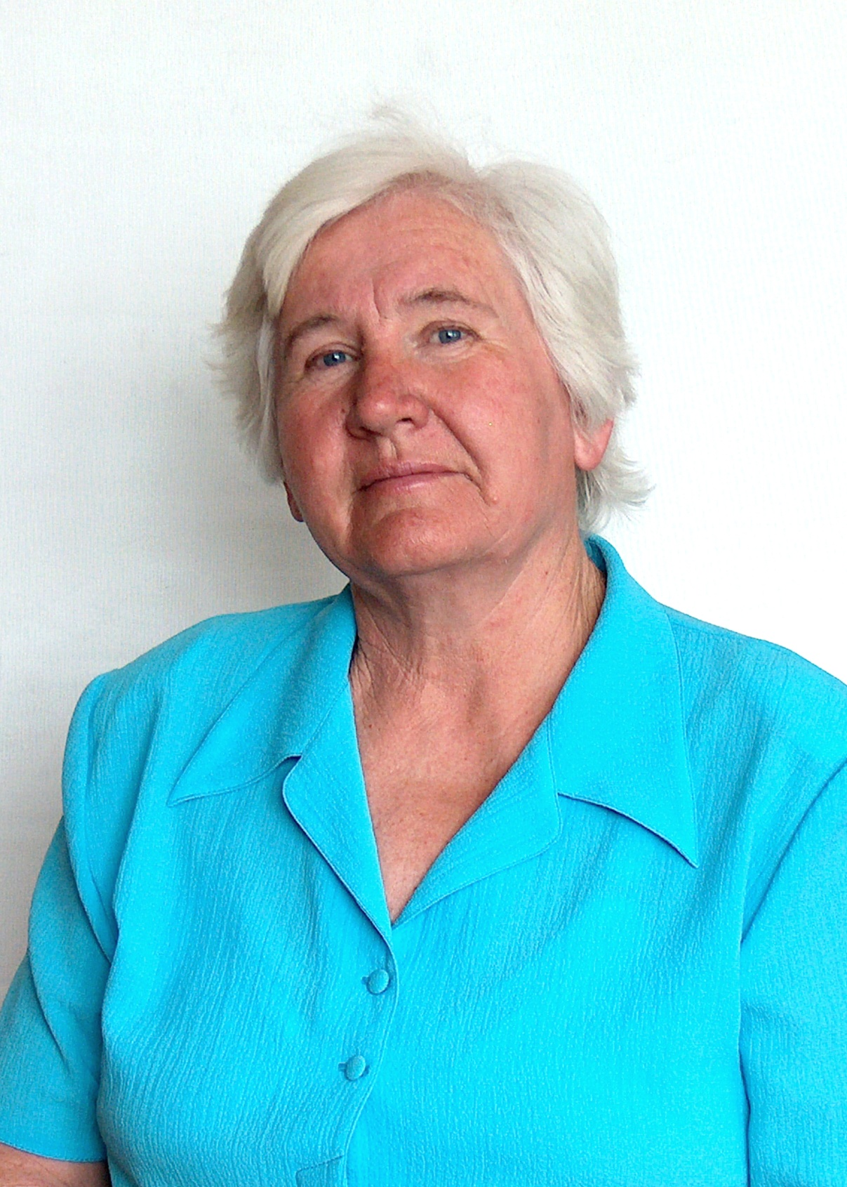
Федорец Альбина Семёновна

8

Приложение №2

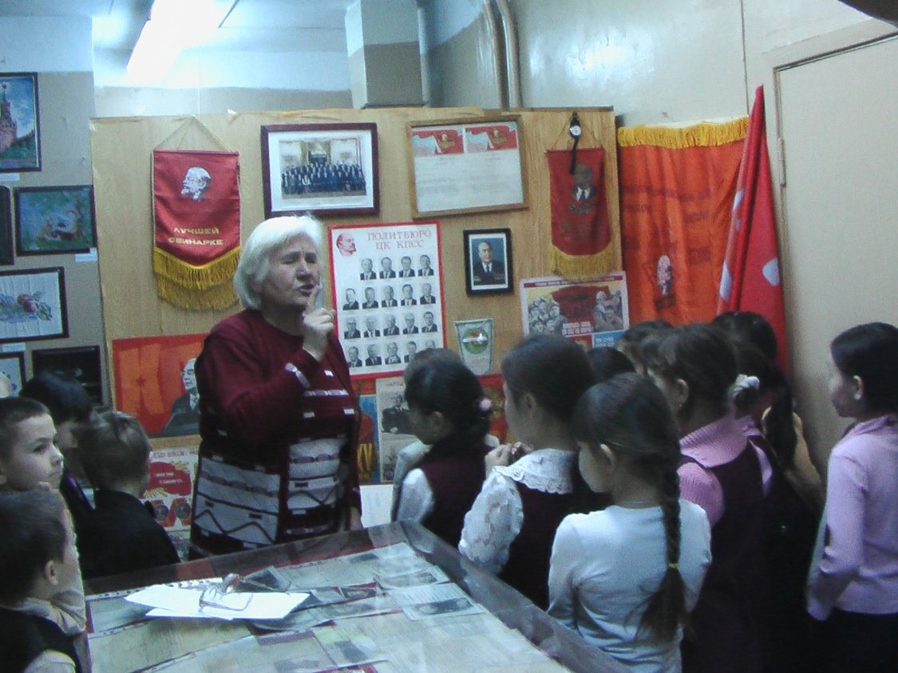
Альбина Семёновна проводит экскурсию в краеведческом музее
Приложение №3
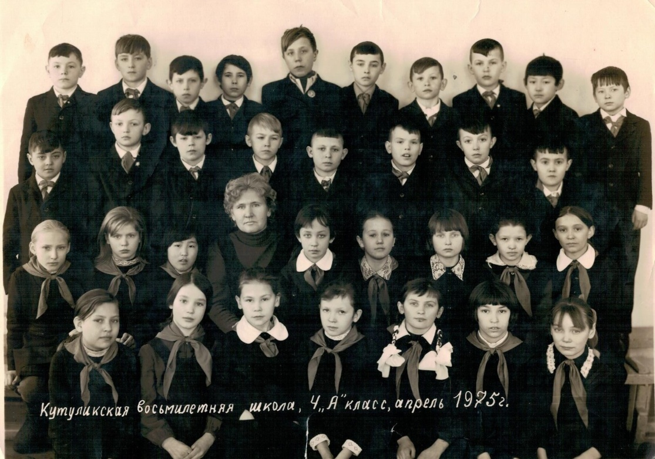
Альбина Семёновна с одним из своих классов

9
Приложение №4
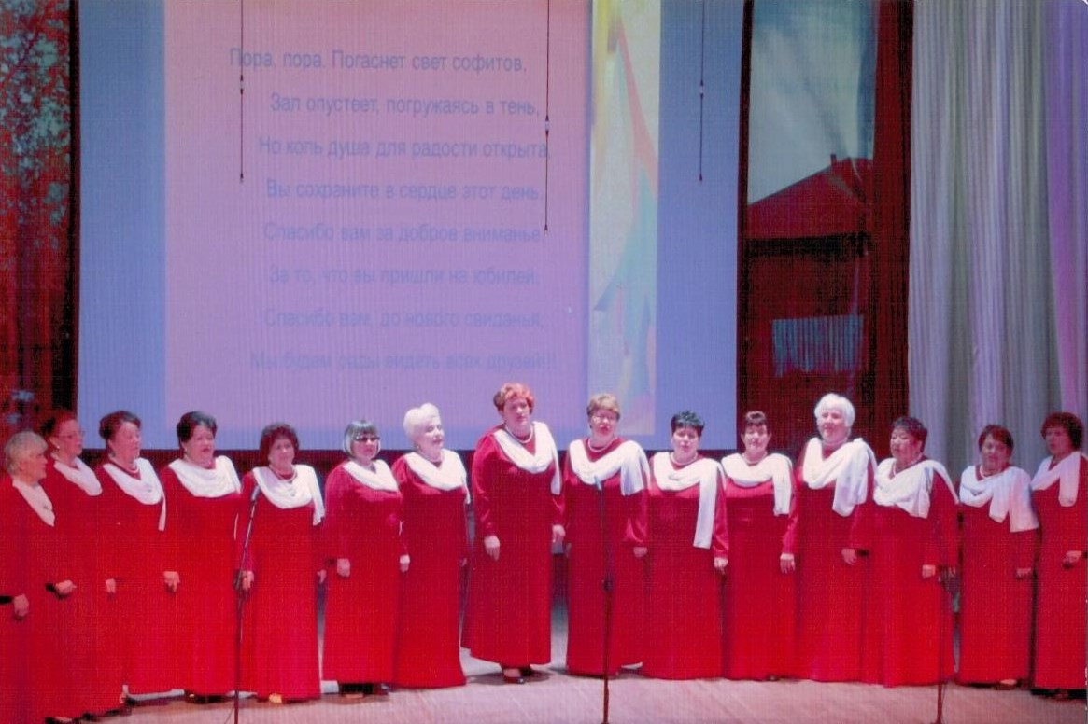
Хор «Сударушка»
Приложение №5
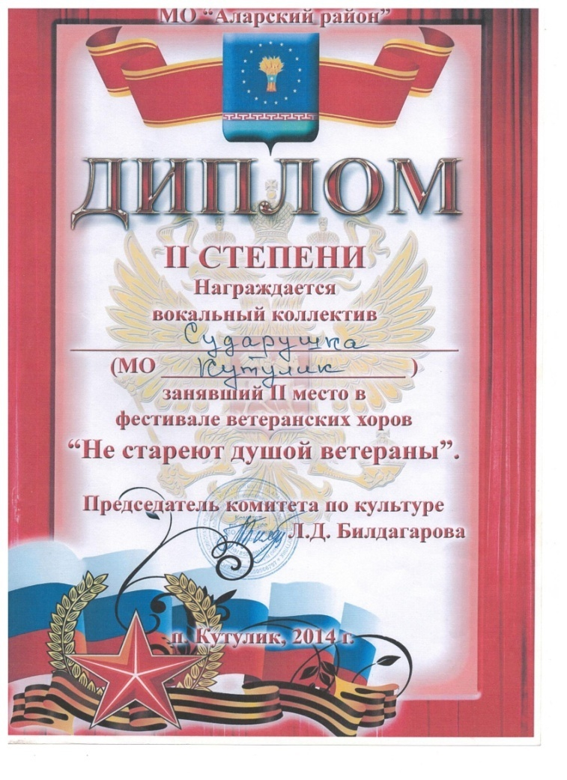
10
Приложение №6
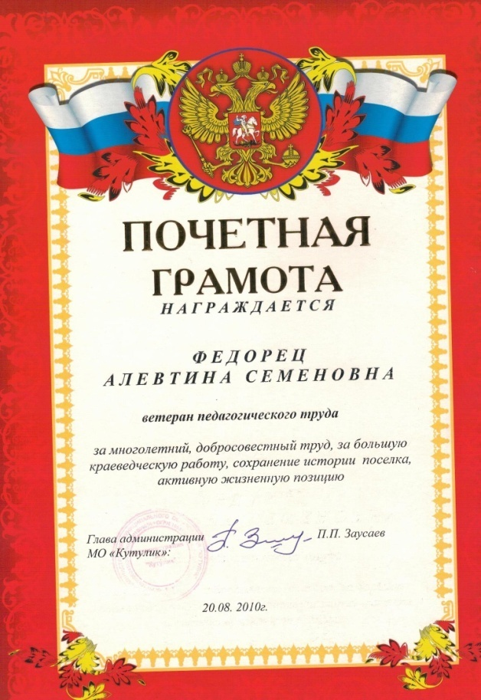
Приложение №7
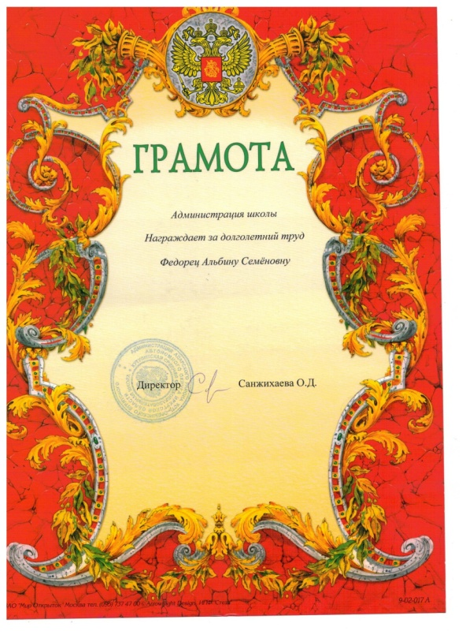

11
5. Литература
https://school-essay.ru/rol-uchitelya-v-zhizni-cheloveka.html
Материалы школьного музея
Семейный архив Федорец Альбины Семёновны

12

